**7. ДЮСШ**

Большие ремонтные работы проведены в ДЮСШ «Олимп». Отремонтированы отмостки, лыжехранилище, кровля, 3 крыльца, электрическое и противопожарное оборудование. Установлено 2 пандуса, заменены двери, окна.

В бассейне отремонтирована чаша. В ней заменена плитка, а вокруг оборудовано специальное нескользкое покрытие с прогревом. Отремонтированы отмостки, медицинский кабинет, вентиляция, произведен монтаж системы очистки воды с использованием пластиковых труб, установлены компьютерные блоки для регулирования уровня хлора и водородного показателя. Заменен пол в спортивном зале. Оборудован подъемник для людей с ограниченными возможностями здоровья.

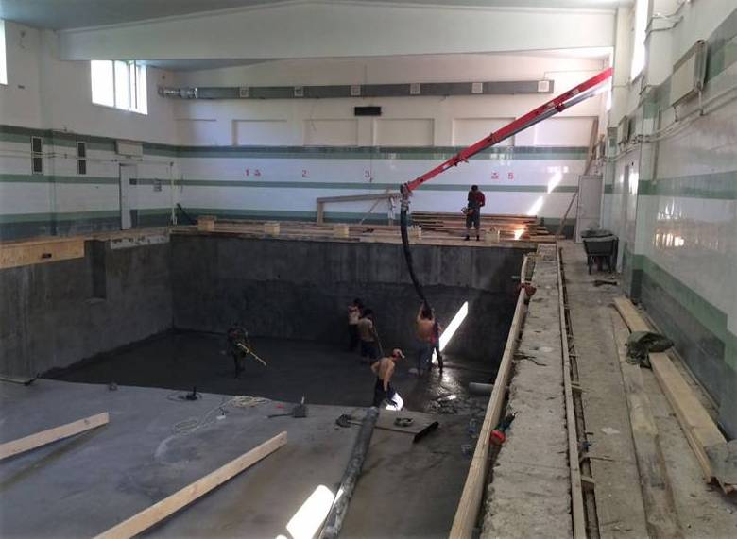

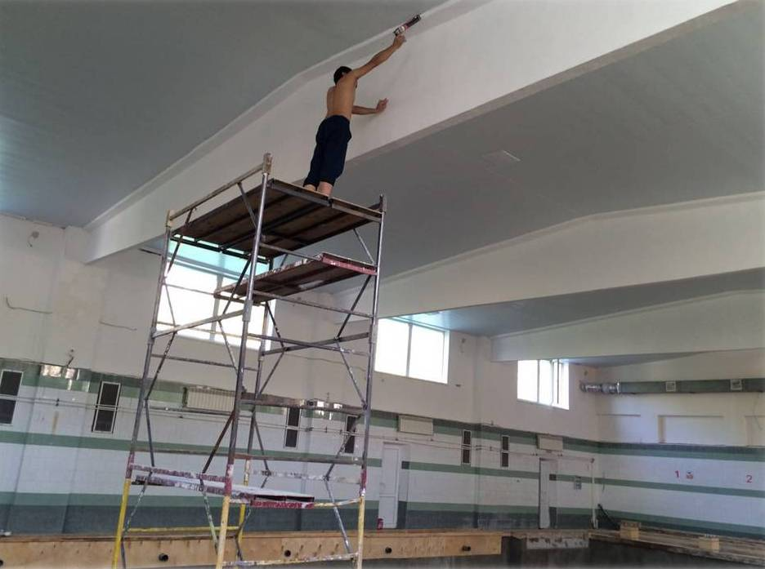

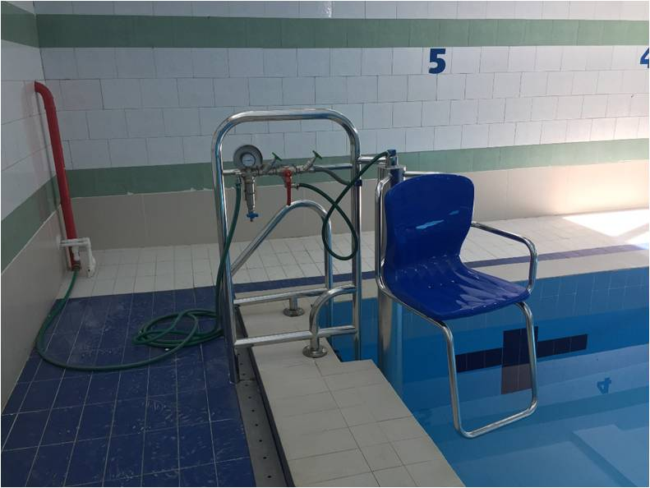

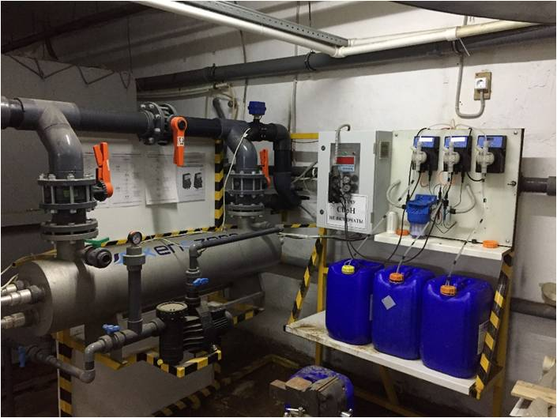

**8. 2019 год**

В 2019 году продолжатся работы по созданию безопасных и комфортных условий в наших образовательных организациях.

На обеспечение мероприятий по укреплению материально-технической базы, на капитальный ремонт, приведение в соответствие с требованиями пожарной безопасности и санитарного законодательства зданий и помещений, выделено 36 миллионов 757 тысяч рублей.

Для обеспечения защиты от угроз антитеррористического характера выделено 54 миллиона 502 тысячи рублей.

**9. Доступная среда. Автобусы.**

Помимо программ по осуществлению строительства и ремонта Березовский городской округ принимает участие и в других областных и федеральных программах. По программам замены школьных автобусов в 2018 году приобретены новые автобусы для перевозки детей в школы №18 (п.Островное), №10 (п.Монетный).

По программе «Доступная среда» на условиях софинансирования созданы элементы безбарьерной среды в школах №2, 9, 10, лицее №3 «Альянс», детском саду №19. В 2019 году в программе примет участие детский сад №12.

В остальных образовательных организациях безбарьерная доступная среда для лиц с ограниченными возможностями здоровья создается за счет средств местного бюджета. Это оборудование пандусов, санитарных комнат, специальных поручней и перил, кнопок вызовов, стоянок для инвалидов, кабинетов учителя – логопеда, педагога-психолога, учителя-дефектолога, сенсорных комнат.

**10.Уральская инженерная школа.**

В рамках программы «Уральская инженерная школа» создаются условия для реализации программ естественнонаучного цикла и профориентационной работы.

В 2016 году выделено 3 миллиона, полтора из которых из местного бюджета, для оснащения школы № 29.

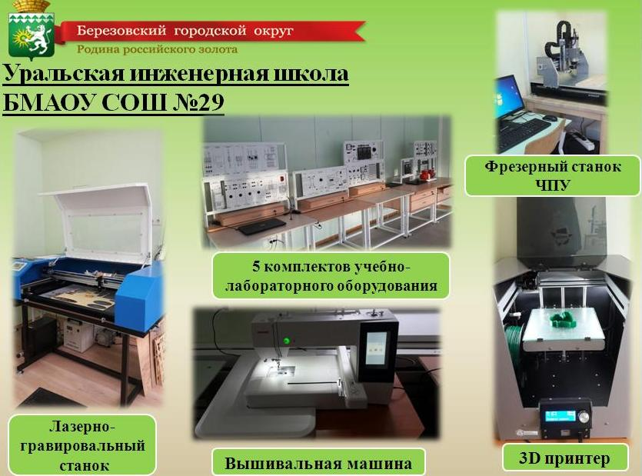

В Центре детского творчества на 1 миллион 700 тысяч оборудуется областная базовая площадка по профориентационной деятельности и техническому творчеству.

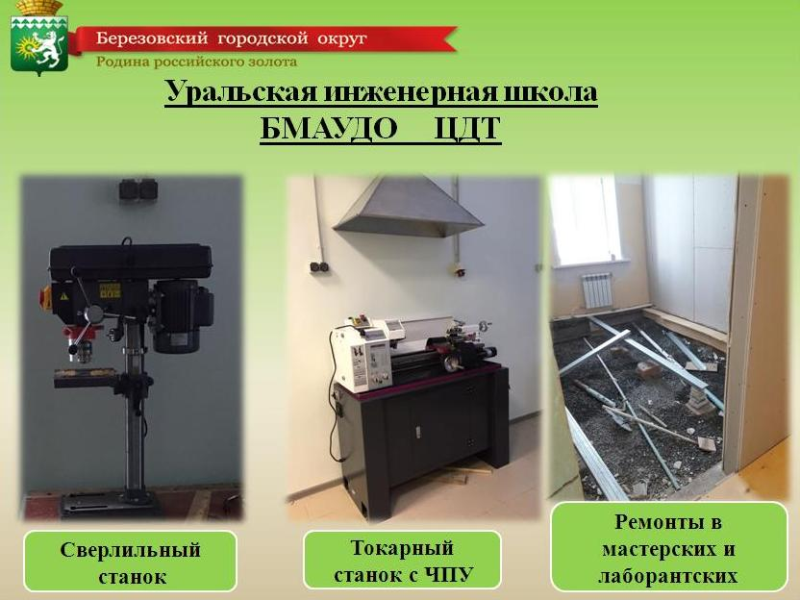

В 2017 году из местного бюджета выделен 1 миллион 800 тысяч для оснащения школы №9, а детский сад №40 становится базовой площадкой областного педагогического колледжа и получает оборудование по легоконструированию о робототехнике.

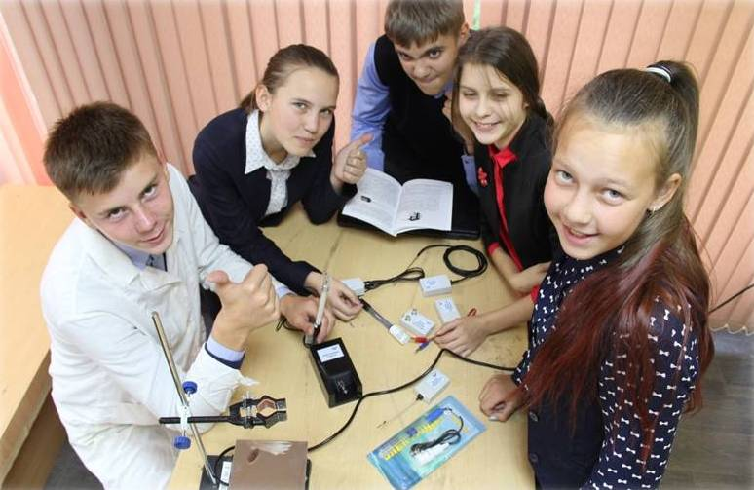

В 2018 году из местного бюджета выделяется 2 миллиона 600 тысяч на оснащение для лицея №7. Также в 2018 году детский сад №39 выигрывает областной конкурс и получает 500 тысяч на приобретение оборудования по техническому творчеству.

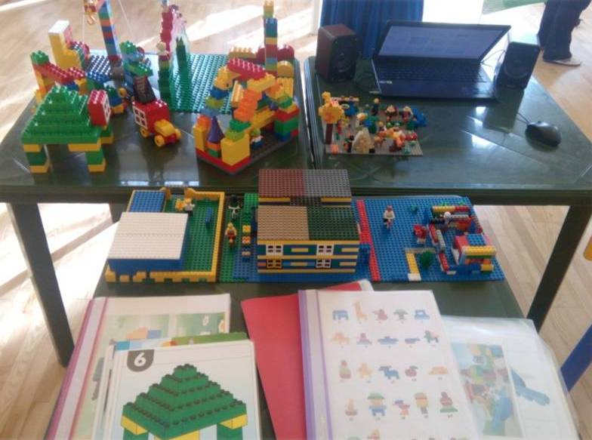

На эти средства образовательные организации приобретают оборудование для кабинетов физики, химии, технологии, для занятий по конструировнаию и моделировнаию. Это 3Д принтеры, 3Д ручки, 3Д сканеры, станки с ЧПУ, станки лобзиковые, токарные, вышивальные машины, швейные машины, цифровые лаборатории, интерактивные панели, мобильные компьютерные классы, цифровые микроскопы, конструкторы и другое оборудование.

В 2019 году в программу будет заявлен лицей №3 «Альянс».

|  |  |  |  |  |  |
| --- | --- | --- | --- | --- | --- |
|  | Наименование ОУ | Всего руб. | Областной бюджет | Местный бюджет | |
| 2016 | ОУ № 29 | 3 000 000,00 | 1 500 000,00 | | 1 500 000,00 |
|  | ЦДТ | 1 000000,00 | 1 000000,00 | |  |
| 2017 | ОУ № 9 | 1 800 000,00 | 0,0 | 1 800 000,00 | |
|  | ЦДТ | 300,00 | 0,0 | 300,00 | |
| 2018 | ОУ № 7 | 2 600 000,00 | 0,0 | 2 600 000,00 | |
|  | ДОУ № 39 | 500 000,00 | 500 000,00 | 0,0 | |

**11.Летняя оздоровительная кампания**

За последние пять лет улучшаются условия для организации летней оздоровительной кампании. Ежегодно увеличивается финансирование на эти цели. За последние пять лет оно увеличилось на 188%, из местного бюджета – на 300%.

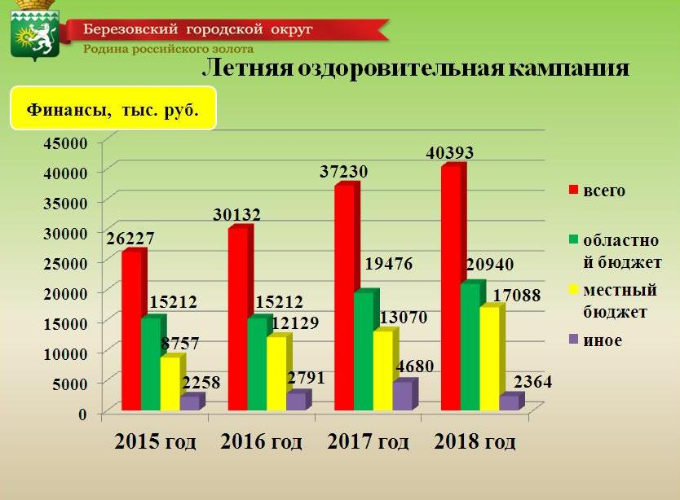

За период с 2014 года проведены масштабные работы по восстановлению детского загородного оздоровительного лагеря «Зарница».

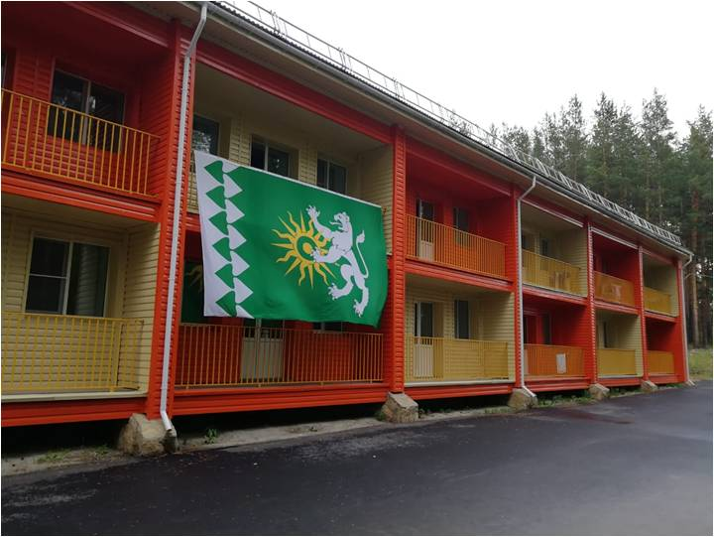

Проведен капитальный ремонт 2х этажного корпуса, 4х одноэтажных корпусов, общежития для персонала, медицинского пункта, столовой, здания охраны, 2х зданий складского назначения, летней веранды, систем отопления и водоснабжения, восстановлено ограждение по периметру, проведено благоустройство территории и многое другое. Лагерь преобразился. Сейчас он готов принимать детей круглогодично.

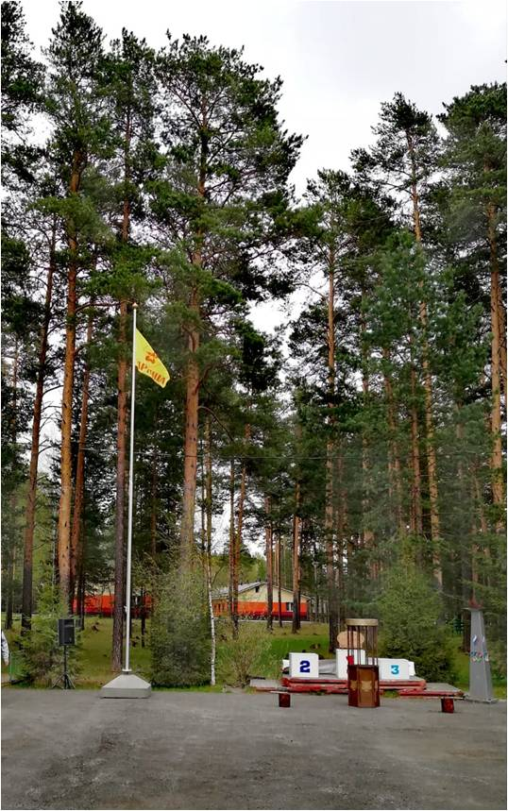

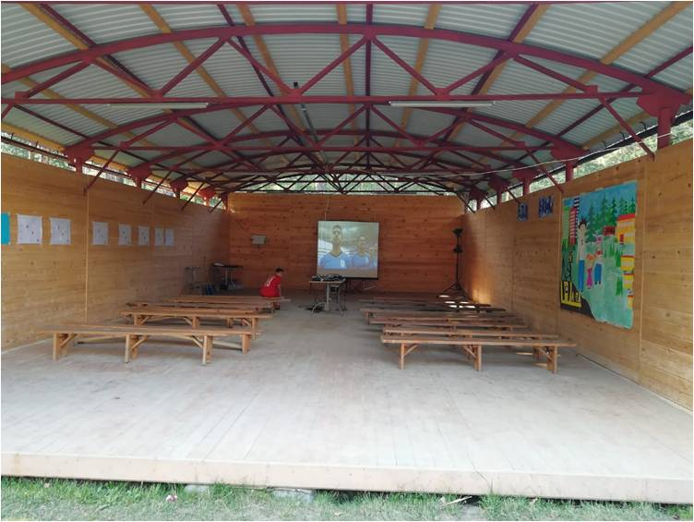

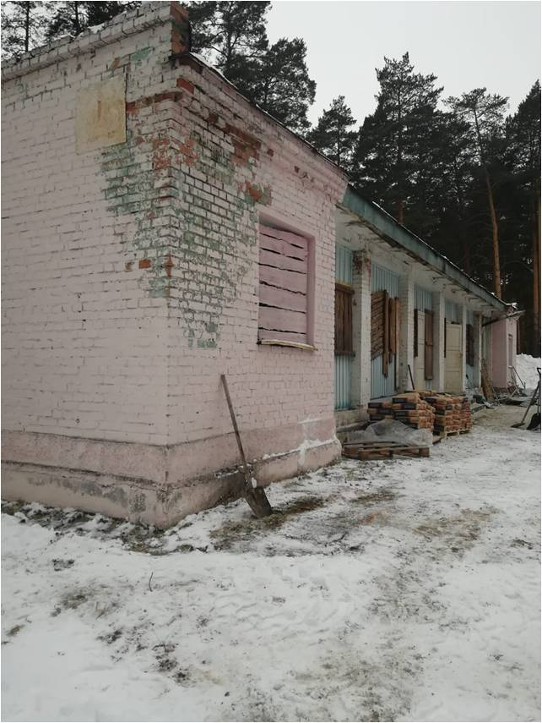

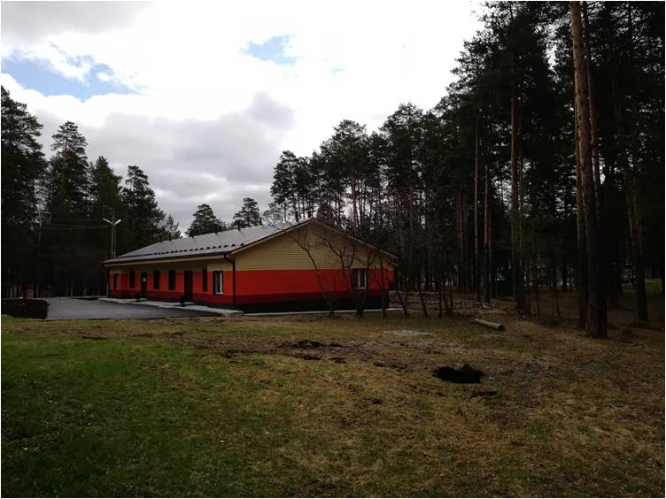

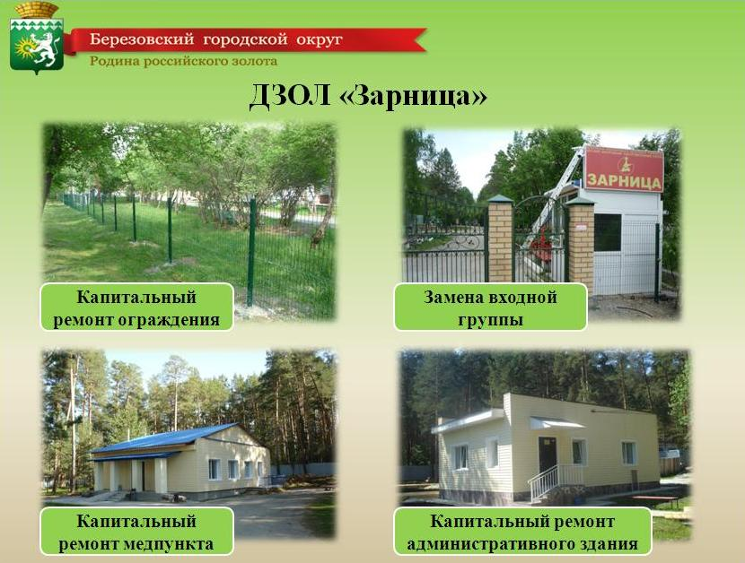

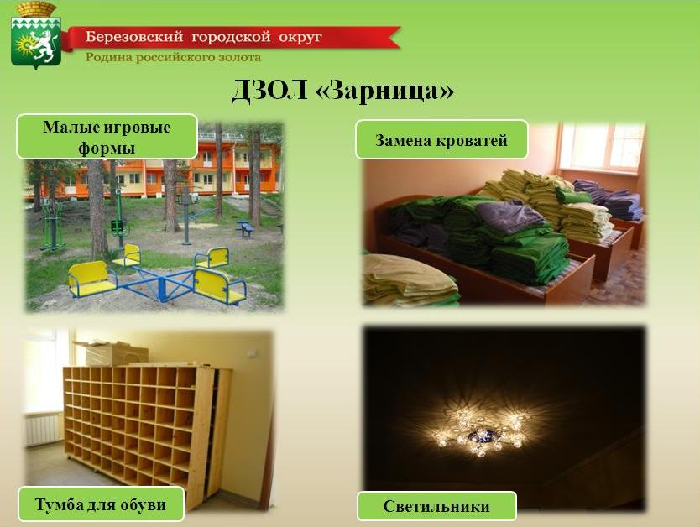

Благодаря планомерным работам растет количество детей, которые ежегодно отдыхают в лагере.

|  |  |  |  |  |  |
| --- | --- | --- | --- | --- | --- |
| мероприятия | 2014г (тыс.руб.) | 2015г  (тыс.руб.) | 2016г  (тыс.руб.) | 2017г  (тыс.руб.) | 2018  (тыс.руб.) |
| Капитальные ремонты и выполнение предписаний надзорных органов (софинансирование) | 2490,2 | 18071,0 | 11158,52 | 22262,53 | 22726,54 |
| Основная деятельность и содержание (местный бюджет) | 3250,254 | 5737,655 | 8295,92 | 11716,525 | 15712,44 |

|  |  |  |  |  |  |  |
| --- | --- | --- | --- | --- | --- | --- |
|  | 2014 | 2015 | 2016 | 2017 | 2018 | всего |
| Оздоровлено детей, чел. | 548 | 493 | 590 | 646 | 753 | 3030 |

С 2016 по 2017 год проводилось строительство лыжероллерной трассы протяженностью 3700 метров. Объём финансирования за указанный период из средств местного бюджета – 35 миллионов 652 тысячи рублей. Сейчас на трассе тренируются юные и взрослые лыжники Березовского, проводятся крупные областные соревнования.